Môn: Lập trình đa nền tảng
Tên: Nguyễn Thành Danh
MSSV: 1150080046
Lab: Thực hành Lab04
Bài tập 1: Trong bài luyện tập 1, viết code cho phép khi nhấn nút Login thì sẽ hiện Toast: “Bạn đã đăng nhập thành công với email: … và mật khẩu ….”.
File Baitap1Activity.java:
public class Baitap1Activity extends AppCompatActivity {
private EditText edtEmail, edtPass;
private Button btnLogin;
@Override
protected void onCreate(Bundle savedInstanceState) {
super.onCreate(savedInstanceState);
setContentView(R.layout.activity_baitap1);
edtEmail = findViewById(R.id.edt_email);
edtPass = findViewById(R.id.edt_pass);
btnLogin = findViewById(R.id.btn_login);
btnLogin.setOnClickListener(v -> {
String email = edtEmail.getText().toString().trim();
String pass = edtPass.getText().toString().trim();
if (email.isEmpty() || pass.isEmpty()) {
showCustomToast("Vui lòng nhập đầy đủ!", false);
} else {
showCustomToast("Đăng nhập thành công!\nEmail: " + email + "\nMật khẩu: " + pass, true);
}
});
}
private void showCustomToast(String message, boolean success) {
LayoutInflater inflater = getLayoutInflater();
View layout = inflater.inflate(R.layout.toast_custom, null);
ImageView ivIcon = layout.findViewById(R.id.iv_toast_icon);
TextView tvMsg = layout.findViewById(R.id.tv_toast_msg);
ivIcon.setImageResource(success ? R.drawable.ic_check : R.drawable.ic_error);
tvMsg.setText(message);
Toast toast = new Toast(this);
toast.setDuration(Toast.LENGTH_SHORT);
toast.setGravity(Gravity.CENTER, 0, 0);
toast.setView(layout);
toast.show();
}
}
Giải thích toàn hàm:
- Khi bấm nút btnLogin, code lấy chuỗi từ hai ô nhập, loại bỏ khoảng trắng.
- Nếu một trong hai ô rỗng → gọi showCustomToast("Vui lòng nhập đầy đủ!", false) để hiện toast lỗi.
- Ngược lại → hiện toast thành công với nội dung email và mật khẩu vừa nhập.
- Hàm showCustomToast sẽ inflate layout toast_custom.xml, đổi icon tùy theo biến success (ic_check hoặc ic_error), gán nội dung text rồi tạo Toast hiển thị giữa màn hình.

DEMO kết quả:
Màn hình login ban đầu:
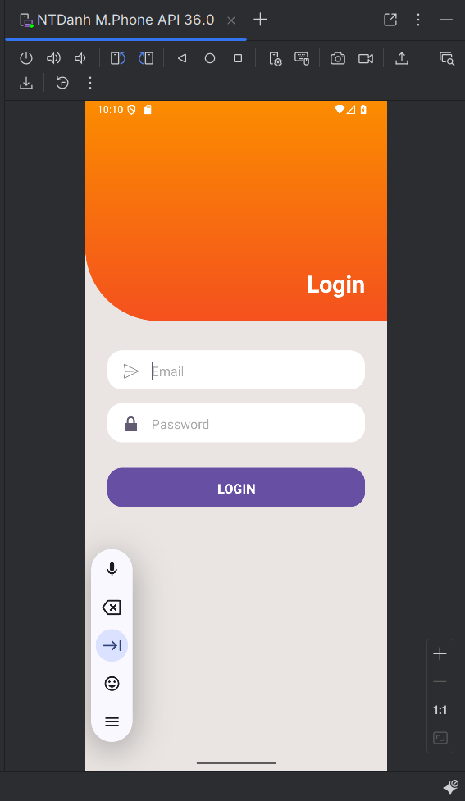

Login khi chưa nhập email hoặc password hoặc không nhập cả 2:
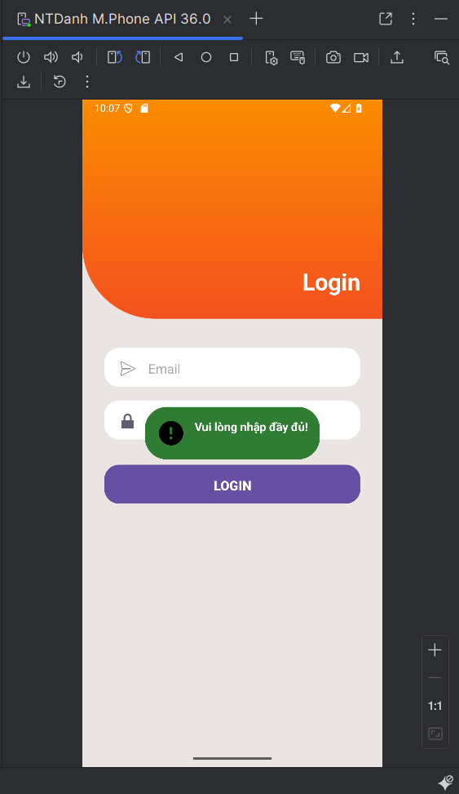

Login khi đã nhập đủ 2 field:
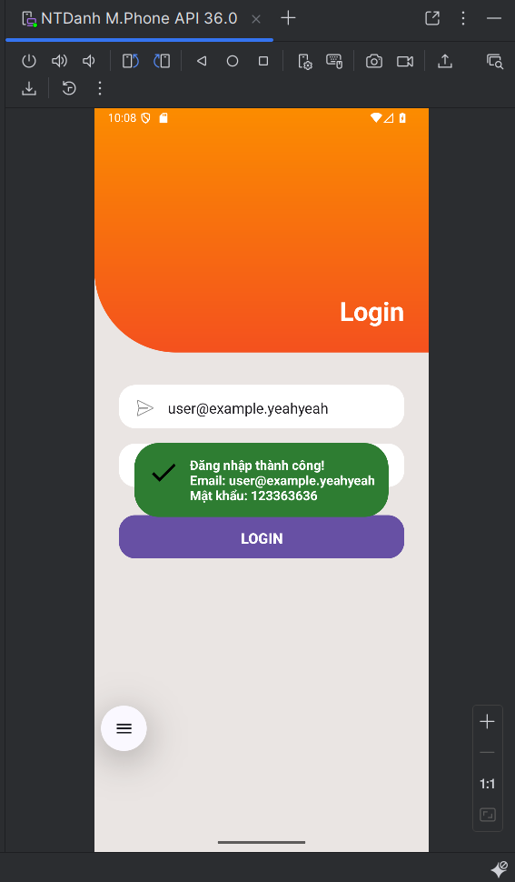

Bài Tập 2: Trong bài Luyện tập 2, viết code để khi nhấn vào chủ đề từ vựng thì hiển thị mổ số từ vựng theo chủ đề bằng Toast.

File Baitap2Activity.java:
Khai báo các tài nguyên icon, text, vocab:
private static final int[] ID_DRAWABLES = {
R.drawable.ic_mess, R.drawable.ic_flight, R.drawable.ic_hospital,
R.drawable.ic_hotel, R.drawable.ic_restaurant, R.drawable.ic_coctail,
R.drawable.ic_store, R.drawable.ic_work, R.drawable.ic_time,
R.drawable.ic_education, R.drawable.ic_movie
};
private static final int[] ID_TEXTS = {
R.string.txt_mess, R.string.txt_flight, R.string.txt_hospital,
R.string.txt_hotel, R.string.txt_restaurant, R.string.txt_coctail,
R.string.txt_store, R.string.txt_work, R.string.txt_time,
R.string.txt_education, R.string.txt_movie
};
private static final int[] VOCAB_ARRAYS = {
R.array.vocab_mess, R.array.vocab_flight, R.array.vocab_hospital,
R.array.vocab_hotel, R.array.vocab_restaurant, R.array.vocab_coctail,
R.array.vocab_store, R.array.vocab_work, R.array.vocab_time,
R.array.vocab_education, R.array.vocab_movie
};

Tạo các tài nguyên ic trong res/drawable:
- Chuột phải vào drawable -> new -> vector assets -> clip art -> tìm icon muốn chọn -> OK.
- Đặt tên cho icon sao cho khớp với tên đã khai báo. (ví dụ: ic_mess) -> next -> finish.
Code các tài nguyên text, vocab ở file res/values/strings.xml
<string name="txt_mess">Essentials</string>
<string name="txt_flight">While Traveling</string>
<string name="txt_hospital">Help / Medical</string>
<string name="txt_hotel">At the hotel</string>
<string name="txt_restaurant">At the Restaurant</string>
<string name="txt_coctail">At the Bar</string>
<string name="txt_store">At the Store</string>
<string name="txt_work">Work</string>
<string name="txt_time">Time</string>
<string name="txt_education">Education</string>
<string name="txt_movie">Entertainment</string>
<string-array name="vocab_mess">
<item>Hello</item>
<item>Goodbye</item>
<item>Thank you</item>
<item>Please</item>
<item>Sorry</item>
</string-array>
<string-array name="vocab_flight">
<item>Airport</item>
<item>Ticket</item>
<item>Passport</item>
<item>Luggage</item>
<item>Boarding</item>
</string-array>
<string-array name="vocab_hospital">
<item>Doctor</item>
<item>Nurse</item>
<item>Medicine</item>
<item>Hospital</item>
<item>Pain</item>
</string-array>
<string-array name="vocab_hotel">
<item>Reservation</item>
<item>Room</item>
<item>Key</item>
<item>Reception</item>
<item>Guest</item>
</string-array>
<string-array name="vocab_restaurant">
<item>Menu</item>
<item>Waiter</item>
<item>Bill</item>
<item>Table</item>
<item>Order</item>
</string-array>
<string-array name="vocab_coctail">
<item>Drink</item>
<item>Juice</item>
<item>Ice</item>
<item>Glass</item>
<item>Cheers</item>
</string-array>
<string-array name="vocab_store">
<item>Shop</item>
<item>Price</item>
<item>Cashier</item>
<item>Discount</item>
<item>Customer</item>
</string-array>
<string-array name="vocab_work">
<item>Office</item>
<item>Boss</item>
<item>Meeting</item>
<item>Deadline</item>
<item>Project</item>
</string-array>
<string-array name="vocab_time">
<item>Morning</item>
<item>Afternoon</item>
<item>Evening</item>
<item>Night</item>
<item>Yesterday</item>
<item>Tomorrow</item>
</string-array>
<string-array name="vocab_education">
<item>Student</item>
<item>Teacher</item>
<item>School</item>
<item>Classroom</item>
<item>Homework</item>
<item>Exam</item>
</string-array>
<string-array name="vocab_movie">
<item>Actor</item>
<item>Scene</item>
<item>Camera</item>
<item>Director</item>
<item>Film</item>
<item>Popcorn</item>
</string-array>

Hàm chính của bài:
protected void onCreate(Bundle savedInstanceState) {
super.onCreate(savedInstanceState);
setContentView(R.layout.activity_baitap2);
LinearLayout lnMain = findViewById(R.id.ln_main);
lnMain.removeAllViews();
for (int i = 0; i < ID_DRAWABLES.length; i++) {
View v = LayoutInflater.from(this).inflate(R.layout.item_topic, null);
ImageView iv = v.findViewById(R.id.iv_topic);
TextView tv = v.findViewById(R.id.tv_topic);
iv.setImageResource(ID_DRAWABLES[i]);
tv.setText(ID_TEXTS[i]);
int index = i;
v.setOnClickListener(view -> {
String title = getString(ID_TEXTS[index]);
String[] words = getResources().getStringArray(VOCAB_ARRAYS[index]);
String toastMsg = title + "\n" + String.join(" • ", words);
Toast.makeText(Baitap2Activity.this, toastMsg, Toast.LENGTH_SHORT).show();
});
lnMain.addView(v);
}
}

Giải thích hàm:
for loop → duyệt qua toàn bộ các phần tử trong mảng ID_DRAWABLES (mỗi phần tử tương ứng một “chủ đề”).
Trong mỗi vòng lặp:
- Inflate layout item_topic.xml để tạo một View con.
- Lấy ImageView và TextView bên trong để gán dữ liệu.
- iv.setImageResource(ID_DRAWABLES[i]) → đặt icon.
- tv.setText(ID_TEXTS[i]) → đặt tên chủ đề.
Tạo sự kiện click cho từng item:
- Khi bấm vào, lấy title bằng getString(ID_TEXTS[index]).
- Lấy mảng từ vựng tương ứng trong VOCAB_ARRAYS[index].
- Gộp các từ bằng " • " và ghép vào title để tạo toastMsg.
- Hiển thị thông báo bằng Toast.makeText(...).show().

Tạo DetailVocabActivity.java và code hàm onCreate():
protected void onCreate(Bundle savedInstanceState) {
super.onCreate(savedInstanceState);
setContentView(R.layout.activity_detail_vocab);
String title = getIntent().getStringExtra("title");
int arrayId = getIntent().getIntExtra("vocab_array", R.array.vocab_mess);
TextView tvTitle = findViewById(R.id.tv_title);
ListView lv = findViewById(R.id.lv_vocab);
tvTitle.setText(title);
String[] words = getResources().getStringArray(arrayId);
ArrayAdapter<String> adapter = new ArrayAdapter<>(this,
android.R.layout.simple_list_item_1, words);
lv.setAdapter(adapter);
}

Lấy dữ liệu từ Intent:
- title → tiêu đề chủ đề.
- arrayId → ID mảng từ vựng (mặc định R.array.vocab_mess).
Ánh xạ View: tvTitle và lv từ layout.
Hiển thị tiêu đề: tvTitle.setText(title).
Lấy mảng từ vựng từ resources bằng getResources().getStringArray(arrayId).
Tạo adapter (ArrayAdapter) để chuyển mảng words thành các item hiển thị trong ListView.
Gán adapter cho ListView → hiển thị danh sách từ vựng trên màn hình.

Tạo layout activity_detail_vocab.xml để hiển thị item_topic:
<TextView
android:id="@+id/tv_title"
android:layout_width="match_parent"
android:layout_height="64dp"
android:text="Essentials"
android:textSize="24sp"
android:textStyle="bold"
android:gravity="center"
android:background="#319FFF"
android:textColor="#FFFFFF"/>
<ListView
android:id="@+id/lv_vocab"
android:layout_width="match_parent"
android:layout_height="match_parent"
android:divider="#EEEEEE"
android:dividerHeight="1dp"/>
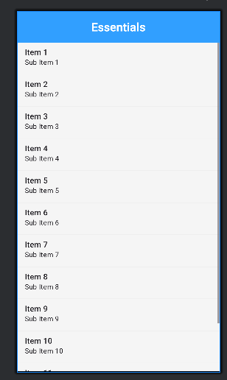

Tạo layout item_topic.xml
<ImageView
android:id="@+id/iv_topic"
android:layout_width="48dp"
android:layout_height="48dp"
android:src="@drawable/ic_mess"/>
<TextView
android:id="@+id/tv_topic"
android:layout_width="match_parent"
android:layout_height="wrap_content"
android:layout_marginStart="16dp"
android:text="Essentials"
android:textSize="18sp"
android:textStyle="bold"
android:textColor="#000000"/>

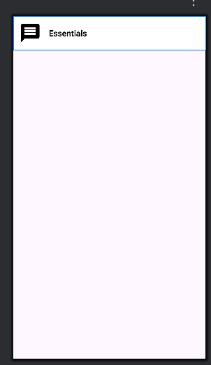

DEMO kết quả:
Giao diện bài tập 2:
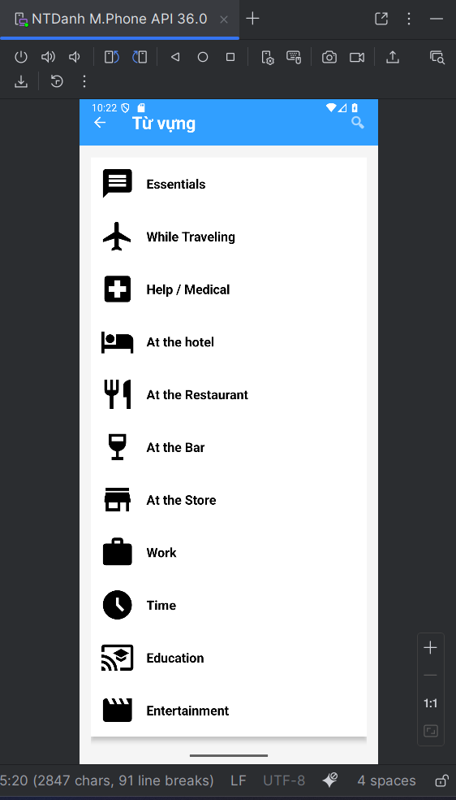

Toast hiện lên khi nhấp vào các item_topic.
Toast bao gồm txt và vocab.
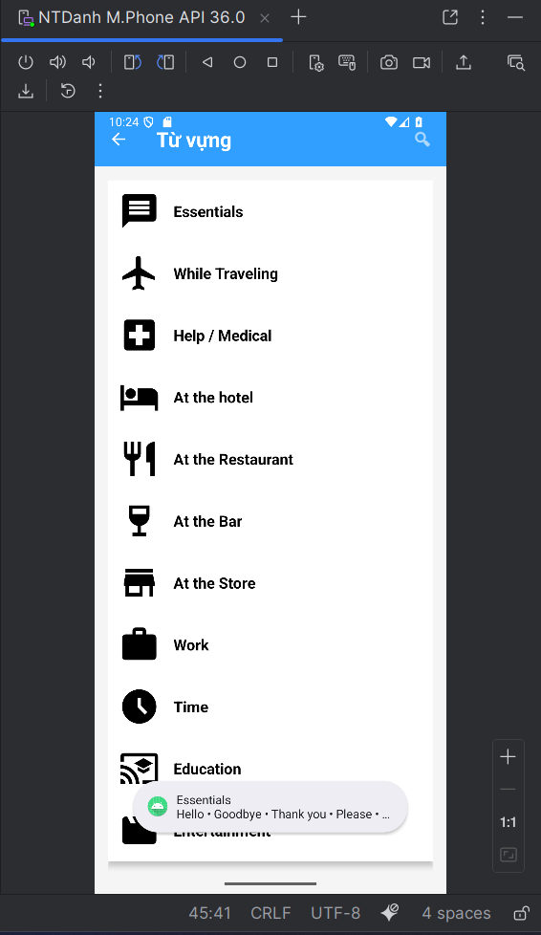

Cải tiến listview:
Thêm code vào hàm v.setOnClickListener()
Intent intent = new Intent(Baitap2Activity.this, DetailVocabActivity.class);
intent.putExtra("title", title);
intent.putExtra("vocab_array", VOCAB_ARRAYS[index]);
startActivity(intent);
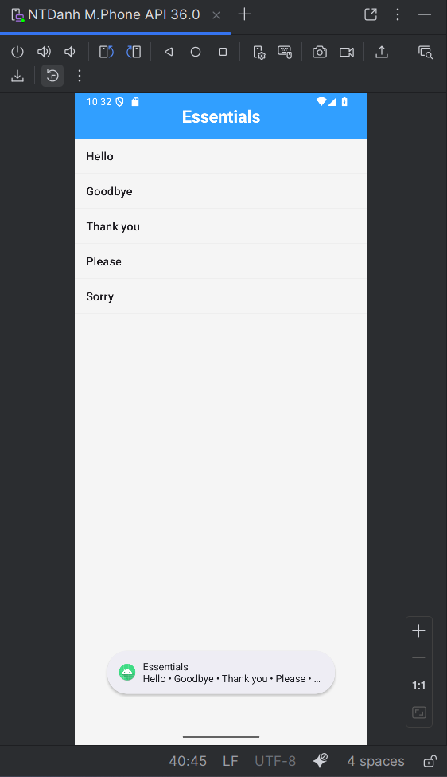
Bài tập 3: Trong bài Luyện tập 3, xây dựng thêm 1 nút để mỗi lần bấm bút, các Icon được
lấy ngẫu nhiên trong 10 icon và hiển thị lên màn hình.
File Baitap3Acitivity.java
public class Baitap3Activity extends AppCompatActivity {
@Override
protected void onCreate(Bundle savedInstanceState) {
super.onCreate(savedInstanceState);
setContentView(R.layout.activity_baitap3);
}
}
Chỉ gọi giao diện layout acitivity_baitap3.

Tạo layout đơn giản cho bài tập 3:
activity_baitap3.xml:
<FrameLayout xmlns:android="http://schemas.android.com/apk/res/android"
android:layout_width="match_parent"
android:layout_height="match_parent">
<fragment
android:id="@+id/frg_emoji"
android:name="com.danh.thlab04.EmojiFragment"
android:layout_width="match_parent"
android:layout_height="match_parent"/>
</FrameLayout>

Tạo fragment cho layout activity_baitap3:
Frg_emoji.xml:
<LinearLayout
android:layout_width="match_parent"
android:layout_height="match_parent"
android:orientation="vertical"
android:background="#A6000000"
android:padding="24dp">
<!-- Nút Random -->
<Button
android:id="@+id/btn_random"
android:layout_width="200dp"
android:layout_height="60dp"
android:layout_gravity="center_horizontal"
android:layout_marginBottom="32dp"
android:text="RANDOM ALL"
android:textColor="#FFFFFF"
android:textSize="18sp"
android:textStyle="bold"
android:background="@drawable/bg_random_btn"/>
<!-- 3 hàng emoji -->
<TableLayout
android:layout_width="match_parent"
android:layout_height="wrap_content"
android:stretchColumns="*">
<TableRow android:gravity="center">
<ImageView android:id="@+id/iv1" android:tag="@drawable/ic_angry" />
<ImageView android:id="@+id/iv2" android:tag="@drawable/ic_baffle" android:layout_marginStart="16dp"/>
<ImageView android:id="@+id/iv3" android:tag="@drawable/ic_beauty" android:layout_marginStart="16dp"/>
</TableRow>
<TableRow android:gravity="center" android:layout_marginTop="24dp">
<ImageView android:id="@+id/iv4" android:tag="@drawable/ic_boss" />
<ImageView android:id="@+id/iv5" android:tag="@drawable/ic_choler" android:layout_marginStart="16dp"/>
<ImageView android:id="@+id/iv6" android:tag="@drawable/ic_dribble" android:layout_marginStart="16dp"/>
</TableRow>
<TableRow android:gravity="center" android:layout_marginTop="24dp">
<ImageView android:id="@+id/iv7" android:tag="@drawable/ic_look_down" />
<ImageView android:id="@+id/iv8" android:tag="@drawable/ic_sure" android:layout_marginStart="16dp"/>
<ImageView android:id="@+id/iv9" android:tag="@drawable/ic_tire" android:layout_marginStart="16dp"/>
</TableRow>
</TableLayout>
</LinearLayout>

Thêm các ic trong vector assets hoặc có thể tự tải ảnh png và đặt tên khớp với các khai báo tài nguyên.

Tạo file EmojiFragment.java:
Khai báo các tài nguyên:
private final int[] emojiIds = {
R.drawable.ic_angry, R.drawable.ic_baffle, R.drawable.ic_beauty,
R.drawable.ic_boss, R.drawable.ic_choler, R.drawable.ic_dribble,
R.drawable.ic_look_down, R.drawable.ic_sure, R.drawable.ic_tire,
R.drawable.ic_happy, R.drawable.ic_cry, R.drawable.ic_love
};
private final int[] viewIds = {
R.id.iv1, R.id.iv2, R.id.iv3, R.id.iv4, R.id.iv5,
R.id.iv6, R.id.iv7, R.id.iv8, R.id.iv9
};
private final Random random = new Random();

Các hàm thực hiện bài tập:
public View onCreateView(LayoutInflater inflater, ViewGroup container, Bundle savedInstanceState) {
View v = inflater.inflate(R.layout.frg_emoji, container, false);
// Gán sự kiện click cho 9 emoji
for (int id : viewIds) {
v.findViewById(id).setOnClickListener(this);
}
// Nút Random
Button btnRandom = v.findViewById(R.id.btn_random);
btnRandom.setOnClickListener(view -> randomAllEmoji(v));
return v;
}
@Override
public void onClick(View v) {
ImageView iv = (ImageView) v;
int drawableId = Integer.parseInt((String) iv.getTag());
showEmojiToast(drawableId);
}
private void randomAllEmoji(View root) {
for (int id : viewIds) {
ImageView iv = root.findViewById(id);
int randomEmoji = emojiIds[random.nextInt(emojiIds.length)];
iv.setImageResource(randomEmoji);
iv.setTag(randomEmoji);
}
showEmojiToast(R.drawable.ic_happy); // bonus toast
}
private void showEmojiToast(int drawableId) {
Toast toast = new Toast(requireContext());
ImageView iv = new ImageView(requireContext());
iv.setImageResource(drawableId);
iv.setPadding(32, 32, 32, 32);
iv.setBackgroundResource(R.drawable.bg_emoji_circle);
toast.setView(iv);
toast.setDuration(Toast.LENGTH_SHORT);
toast.setGravity(Gravity.BOTTOM | Gravity.CENTER, 0, 150);
toast.show();
}

Giải thích các hàm:
Hàm onCreateView():
- Inflate layout frg_emoji để tạo view của Fragment.
- Duyệt qua viewIds (mảng ID của 9 emoji) và gán sự kiện click cho từng ImageView.
- Gán sự kiện click cho nút Random (btnRandom) → khi bấm gọi randomAllEmoji(v).
- Trả về v để hiển thị Fragment.
Hàm onClick():
- Xử lý click trực tiếp trên emoji.
- Chuyển View thành ImageView.
- Lấy drawableId từ tag của ImageView.
- Gọi showEmojiToast(drawableId) để hiện toast emoji tương ứng.
Hàm randomAllEmoji():
- Duyệt toàn bộ viewIds, chọn ngẫu nhiên emoji từ mảng emojiIds.
- Cập nhật ImageView với emoji mới (setImageResource) và lưu vào tag.
- Hiển thị bonus toast với emoji ic_happy.
Hàm showEmojiToast():
- Tạo một Toast tùy chỉnh hiển thị chỉ có một emoji.
- Tạo ImageView, gán ảnh (drawableId), padding, và background tròn (bg_emoji_circle).
- Đặt toast hiển thị ở dưới màn hình, giữa và hiển thị ngắn (Toast.LENGTH_SHORT).

DEMO kết quả:
Giao diện EmojiFragment:
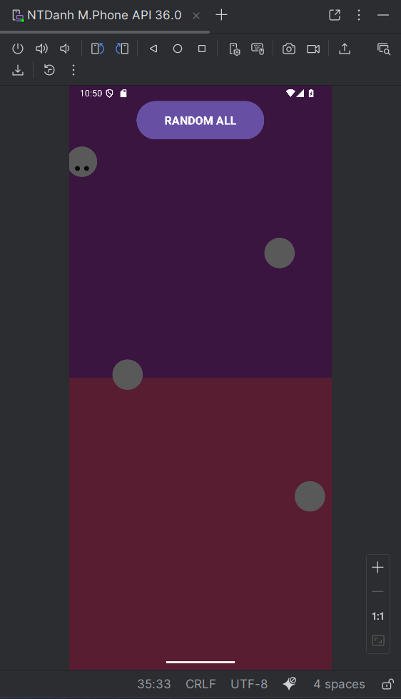
Khi nhấp vào nút “RANDOM ALL”:
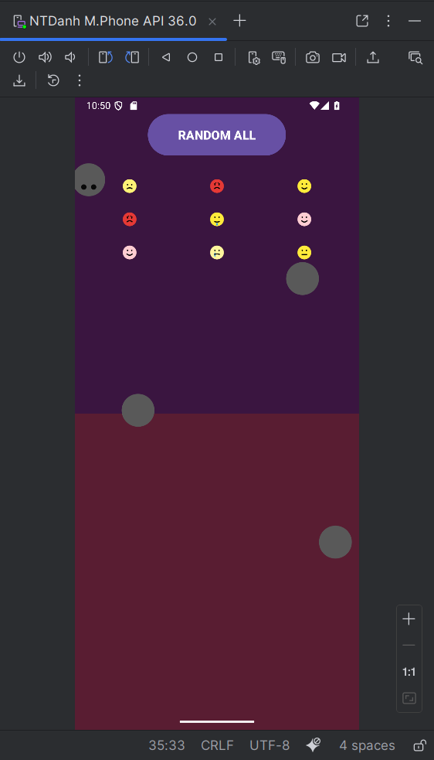

Kết quả khác nhau mỗi lần nhấp vào nút:
